Lee con atención el siguiente texto :
Era la hora del recreo y todos los niños y niñas fueron al kiosco a comprar. Rita compró un chup, Manuel un pan con hot dog, al que le echó bastante kétchup y mayonesa, Raquel compró galletas, Tomas compró una gaseosa y así todos se reunieron a conversar y a comer.
Manuel dijo: - Miren el gran mordisco que le doy a mi pan. – Pero en ese instante, el hot dog y las cremas salieron del pan y cayeron directo en el polo de Laurita.
- ¡Mi polo nuevo! ¡Eres un tonto! – gritó Laurita muy molesta, al mismo tiempo que le daba un empujón a Manuel.
- Pero Laurita, - dijo Rita – es solo una mancha.
- ¡Perdón Lauri, yo no lo hice a propósito! – Dijo Manuel.
- ¿Y ahora qué hago con mi polo? Tú solo piensas en comer y no te fijas en lo que haces. ¡ No te quiero ver! – dijo Laurita.
Raquel se acercó a Manuel, le ayudó a recoger el pan y al verlo tan apenado, lo consoló.
Mientras tanto Tomás se acercó a Laurita para calmarla.
- Mira Lauri, comprende que Manuel no lo hizo a propósito.
- ¡Pero mira como dejó mi polo! – Insistió Laurita.
- Está bien, pero el polo se puede recuperar lavándolo, mientras que una buena amistad es difícil de recuperar, además él ya te pidió disculpas y es nuestro amigo.
- ¡Ay! Creo que tienes razón, lo traté muy mal- dijo Laura, arrepintiéndose de lo que había hecho.
Laura se acercó hasta donde estaba Manuel, él todavía seguía preocupado por lo ocurrido.
- Lauri, por favor perdóname, si quieres te lavo el polo.
- No Manuel, perdóname tú, creo que fui muy dura al tratarte de esa manera.
Manuel dio un gran suspiro de alivio y los dos amigos se dieron la mano y todos los compañeros los abrazaron en señal de alegría.
Para celebrar, Rita invitó a todos unos ricos chocolates.

Adaptación de Luisa Viscarra C
Lee con cuidado y marca la respuesta correcta:
1. El texto que leíste es :
a. Fábula b. Cuento c. Noticia
2. Escribe el número según sucede los hechos de la historia :
Laura se arrepintió de lo que había hecho.
Laurita se molestó y empujó a Manuel.
Tomás conversó con Laurita.
Los amigos comieron unos ricos chocolates.
Los niños y niñas compraron en el kiosco.
Manuel al morder su pan manchó el polo de Laurita.
3. Laurita se molestó con Manuel por qué :
a. Porque Manuel comía mucho.
b. Porque Manuel manchó su polo.
c. Porque Manuel la empujó.
4. Tomás calmó a Laurita por qué
a. Manuel se disculpó.
b. Rita la consoló.
c. Una amistad es difícil de recuperar.
5. ¿Qué título le pondrías a este texto?
a. La renegona de Laurita.
b. Problemas de amigos.
c. Manuel el tonto.
6. El mensaje de la lectura es que:
a. Hay que estar alerta de lo que nos hacen.
b. Con los amigos solo se pasa buenos momentos.
c. Los buenos amigos se perdonan.

Lee con atención el siguiente texto :

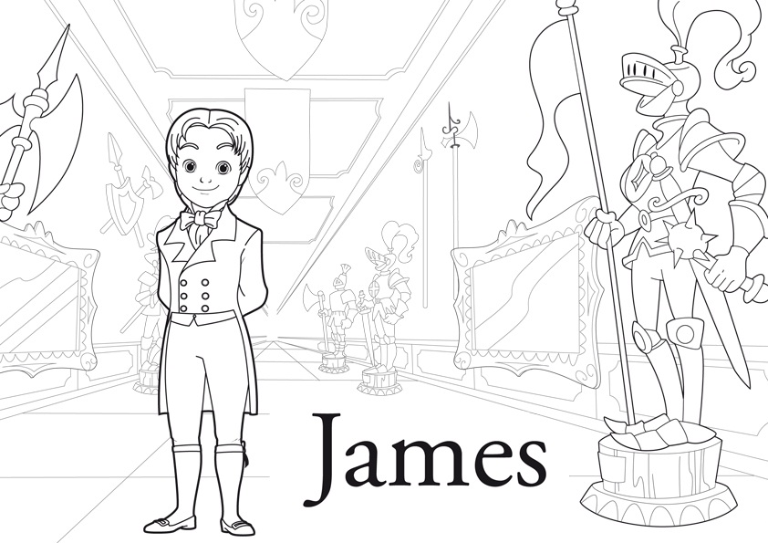
Cierta vez, el príncipe heredero de la corona de Inglaterra, niño que se había hecho conocido por su mal genio, por su indisciplina y por la falta de respeto a sus profesores, se comportó muy mal con una de sus maestras.
coloreatudibujo.blogspot.com
Muy enfadada ella le llamó la atención y le exigió más respeto. Entonces el muchacho lejos de hacerle caso, de un fuerte puntapié rompió uno de los más hermosos jarrones que adornaban la suntuosa habitación del palacio.
La profesora de inmediato abandonó el salón de estudios y fue a presentar el caso al rey, padre del príncipe, quien vino al instante y, llamándole la atención, exigió al niño pidiese perdón a su maestra y le prometa respeto.
El pequeño príncipe, puesto de pie, en tono muy arrogante, exclamó :
- Recuerde, señor, que ella es un súbdito del rey. ¿ Acaso yo no seré un día el rey de Inglaterra?
- Lo sé muy bien … Por eso te mando por segunda vez pidas perdón a la profesora. El que debe mandar mañana, debe aprender a obedecer hoy.

Ahora marca la respuesta correcta :
1.¿ Cómo era el príncipe?
a. Educado, obediente, cortés.
b. Malgenioso, indisciplinado y no respetaba.
c. Gracioso, amable con los demás

2. Según el texto, ¿ Por qué la maestra se enfadó?
a. Porque el príncipe hizo una travesura.
b. Porque el príncipe se comportó muy mal.
c. Porque el príncipe no escuchaba.
3. En el texto ¿ qué quiere decir “ fue a presentar el caso al rey?
a. Que fue a visitar al rey.
b. Que fue a discutir con el rey.
c. Que fue a quejarse con el rey.
4.¿ Por qué el rey decidió llamar la atención al príncipe?
a. Porque quería que primero aprenda a obedecer.
b. Porque quería enseñarle a la maestra como se enseña.
c. Porque quería que primero aprenda a mandar.
5. Este cuento nos enseña principalmente que:
a. No debemos ser malcriados .
b. Todos sin importar la condición debemos aprender a respetar.
c. Debemos escuchar los consejos de los demás.
6. ¿ Qué título le pondrías a este cuento?
a. Los maestros del príncipe
b. El príncipe y el rey
c. El príncipe rebelde
7. ¿ De qué trata este texto?
a. Trata de la lección de respeto que aprendió el príncipe.
b. Trata del mal comportamiento de un príncipe.
c. Trata de los maestros que tenía un príncipe.
8. Ordena las ideas escribiendo adecuadamente los números :
( ) El rey llamó la atención y exigió pedir perdón a su maestra.
( ) La profesora fue a presentar el caso al rey.
( ) El príncipe arrogante exclamó: Recuerde señor que ella es un súbdito del rey.
( ) El príncipe heredero de la corona de Inglaterra se comportó mal con una de sus maestras.
( ) El que debe mandar mañana debe aprender a obedecer hoy.

